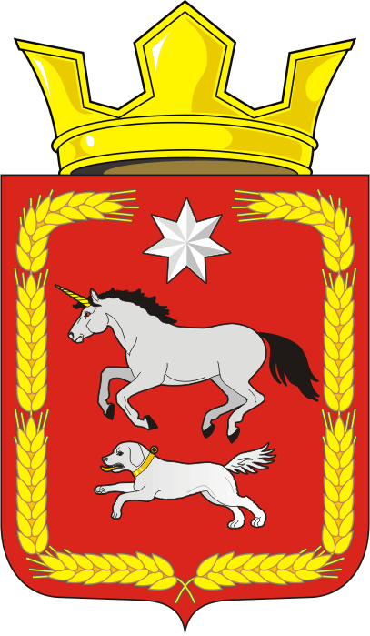

АДМИНИСТРАЦИЯ КАИРОВСКОГО СЕЛЬСОВЕТА
САРАКТАШСКОГО РАЙОНА ОРЕНБУРГСКОЙ ОБЛАСТИ

П О С Т А Н О В Л Е Н И Е
____________________________________________________________________

01.09.2022 с. Каировка № 40-п

Об утверждении Положение об экспертной комиссии администрации муниципального образования Каировский сельсовет Саракташского района Оренбургской области

Руководствуясь Федеральным законом от 06.10.2003 № 131-ФЗ «Об общих принципах организации местного самоуправления в Российской Федерации», приказом Росархива от 11.04.2018 № 42 «Об утверждении примерного положения об архиве организации», Уставом муниципального образования Каировский сельсовет Саракташского района Оренбургского области:

1. Утвердить Положение об экспертной комиссии администрации муниципального образования Каировский сельсовет Саракташского района Оренбургской области согласно приложению к настоящему постановлению.
2. Постановление подлежит размещению на официальном сайте муниципального образования Каировский сельсовет Саракташского района Оренбургской области.
3. Контроль за исполнением настоящего постановления оставляю за собой.
4. Постановление вступает в силу после его подписания.

Глава сельсовета А.Н. Логвиненко

Разослано: архивный отдел Саракташского района, Комитет по делам архивов Оренбургской области, прокуратуре района, в дело

Приложение
к постановлению администрации
муниципального образования Каировский сельсовет
Саракташского района
Оренбургской области
01.09.2022 № 40-п

Положение об экспертной комиссии администрации
муниципального образования Каировский сельсовет
Саракташского района Оренбургской области

1. Общие положения

1. Положение об экспертной комиссии администрации муниципального образования Каировский сельсовет Саракташского района Оренбургской области (далее – Администрация) разработано в соответствии с примерным положением об экспертной комиссии организации, утвержденным приказом Федерального архивного агентства от 11.04.2018 № 43.
2. Экспертная комиссия администрации муниципального образования Каировский сельсовет Оренбургского района (далее - ЭК) создается в целях организации и проведения методической и практической работы по экспертизе ценности документов, образовавшихся в процессе деятельности Администрации.
3. ЭК является совещательным органом при главе муниципального образования Каировский сельсовет, создается распоряжением администрации и действует на основании разработанного положения об ЭК, утвержденного постановлением администрации.
Администрация выступает источником комплектования муниципального архива (архивного отдела администрации муниципального образования Оренбургский район), согласовывает положение с экспертно-проверочной методической комиссией комитета по делам архивов Оренбургской области (далее – ЭПМК).
4. Персональный состав ЭК утверждается распоряжением главы муниципального образования Каировский сельсовет Оренбургского района.
В состав ЭК включаются: председатель комиссии, секретарь комиссии, члены комиссии - представители службы делопроизводства, основных структурных подразделений администрации, муниципального архива, источником которого выступает администрация (по согласованию).
Председателем ЭК назначается специалист 1 категории администрации муниципального образования Каировский сельсовет Оренбургского района.
5. В своей работе ЭК руководствуется Федеральным законом от 22.10.2004 № 125-ФЗ «Об архивном деле в Российской Федерации», Законом Оренбургской области от 29.08.2005 № 2551/460-III-03 «Об архивном деле в Оренбургской области», правилами организации хранения, комплектования, учета и использования документов Архивного фонда Российской Федерации и других архивных документов в органах государственной власти, органах местного самоуправления и организациях, утвержденных приказом Министерства культуры Российской Федерации от 31.03.2015 №526, правовыми актами главы муниципального образования, администрации сельсовета, нормативно-методическими документами Федерального архивного агентства и комитета по делам архивов Оренбургской области, перечнем типовых управленческих архивных документов, образующихся в процессе деятельности государственных органов, органов местного самоуправления и организаций, с указанием сроков их хранения, утверждения приказом Федерального архивного агентства от 20.12.2019 №236, настоящим Положением.

II. Функции ЭК

6. ЭК осуществляет следующие функции:
6.1. Организует отбор дел, образующихся в деятельности Администрации, для хранения и уничтожения.
6.2. Рассматривает и принимает решения о согласовании:
а) описей дел постоянного хранения управленческой и иных видов документации;
б) перечня проектов/объектов, проблем/тем, научно-техническая документация по которым подлежит передаче на постоянное хранение;
в) описей дел по личному составу;
г) описей дел временных (свыше 10 лет) сроков хранения;
д) номенклатуры дел;
е) актов о выделении к уничтожению документов, не подлежащих хранению;
ж) актов об утрате документов;
з) актов о неисправимом повреждении архивных документов;
и) предложений об установлении (изменении) сроков хранения документов, не предусмотренных (предусмотренных) перечнями типовых архивных документов, а также перечнями документов, образующихся в процессе деятельности федеральных органов государственной власти, иных государственных органов Российской Федерации и подведомственных им организаций, с указанием сроков их хранения, с последующим представлением их на согласование ЭПК Оренбургской области.
к) проектов локальных нормативных актов и методических документов администрации по делопроизводству и архивному делу.
6.3. Обеспечивает совместно со специалистом администрации, осуществляющим хранение, комплектование, учет и использование архивных документов (далее – архив администрации) представление на утверждение ЭПМК согласованных ЭК описей дел постоянного хранения управленческой и иных видов документации, перечней проектов, проблем (тем), научно-технической документации, подлежащей передаче на постоянное хранение.
6.4. Обеспечивает совместно с архивом администрации представление на согласование ЭМПК, согласованные ЭК описи дел по личному составу, номенклатуру дел организации.
6.5. Обеспечивает совместно с архивом администрации представление на согласование ЭМПК актов об утрате документов, актов о неисправимых повреждениях архивных документов.
6.6. Совместно с архивом администрации, службой делопроизводства и кадровой службой организует для работников организации консультации по вопросам работы с документами, оказывает им методическую помощь, участвует в подготовке и проведении мероприятий по повышению их квалификации.

III. Права ЭК

7. При выполнении возложенных на нее функций ЭК имеет право:
7.1. В пределах своей компетенции давать рекомендации работникам Администрации по вопросам разработки номенклатур дел и формирования дел в делопроизводстве, экспертизы ценности документов, розыска недостающих дел постоянного срока хранения и дел по личному составу, упорядочения и оформления документов для передачи в архив администрации.
7.2. Запрашивать у главы муниципального образования:
а) письменные объяснения о причинах утраты, порчи или несанкционированного уничтожения документов постоянного и временных (свыше 10 лет) сроков хранения, в том числе документов по личному составу;
б) предложения и заключения, необходимые для определения сроков хранения документов.
7.3. Заслушивать на своих заседаниях работников Администрации, об условиях хранения и обеспечения сохранности документов, о причинах утраты документов.
7.4. Приглашать на заседания ЭК в качестве консультантов и экспертов представителей научных, общественных и иных организаций.
7.5. Не принимать к рассмотрению и возвращать на доработку документы, подготовленные с нарушением правил организации хранения, комплектования, учета и использования документов.
7.6. Информировать руководство администрации по вопросам, относящимся к компетенции ЭК.

IV. Организация работы ЭК

8. ЭК взаимодействует с соответствующей ЭПМК Оренбургской области, а также с муниципальным архивом Саракташского района.
9. Вопросы, относящиеся к компетенции ЭК, рассматриваются на ее заседаниях, которые проводятся по мере необходимости, но не реже 2 раз в год. Все заседания ЭК протоколируются.
10. Заседание ЭК и принятые решения считаются правомочными, если на заседании присутствует более половины ее состава.
11. Решения ЭК принимаются по каждому вопросу (документу) отдельно большинством голосов присутствующих на заседании членов комиссии. При разделении голосов поровну решение принимает председатель ЭК.
Право решающего голоса имеют только члены ЭК. Приглашенные консультанты и эксперты имеют право совещательного голоса.
12. Ведение делопроизводства ЭК, хранение и использование ее документов, ответственность за их сохранность, а также контроль за исполнением принятых экспертной комиссией решений, возлагается на секретаря ЭК.

